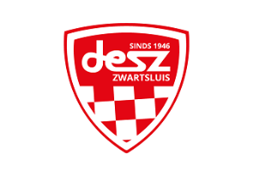
AANVRAAGFORMULIER LIDMAATSCHAP SV DESZ
Dit formulier wordt alleen in behandeling genomen als ook het bijgaande machtigingsformulier volledig is ingevuld en ingeleverd.
Formulier A
Datum aanvraag
Achternaam
Voorletters
Roepnaam
Geboortedatum
Geboorteplaats
Geslacht | Man / Vrouw
Nationaliteit
Identiteitsbewijs vanaf 16 jaar | Paspoort / Rijbewijs / Identiteitskaart
Identiteitsnummer
Adres
Postcode / plaats
Telefoonnummer
Emailadres
Als u op dit moment lid bent of in de afgelopen 3 jaar lid bent geweest van een andere voetbalvereniging moet een overschrijvingsverzoek worden in gediend. Dit gaat digitaal en daar hebben wij de volgende gegevens voor nodig:
Overschrijven | Ja / Nee
Naam oude vereniging
KNVB relatienummer
Bovenstaande verplicht om in te vullen.

Contributie
- Betaling contributie: uitsluitend met machtiging (1x per maand)
- De contributie bedraagt per maand voor:
  - Senioren spelend lid 16,50
  - Junioren spelend lid 12,50
  - Senioren niet spelend lid 10,50
Opzeggen lidmaatschap
Het verenigingsjaar van SV DESZ loopt van 1 juli t/m 30 juni
Voetballen doe je niet alleen, maar in een team. Daarom kun je ook niet zomaar, als je geen zin meer hebt, je lidmaatschap opzeggen!
Bij SV DESZ geldt bij de JO6 t/m JO11 de regel dat je, je schriftelijk moet afmelden vóór 1 december of vóór 1 juni bij de ledenadministratie.
Bij de overige, junioren en senioren teams geldt dat je, je schriftelijk moet afmelden vóór 1 juni bij de ledenadministratie. De contributie zal echter worden geïncasseerd tot 1 juli of 1 januari (afhankelijk van datum afmelding en leeftijdscategorie).

Vrijwilligerswerk
Van leden, of van ouders van onze jongste leden, wordt verwacht dat zij zich, binnen zijn of haar mogelijkheden, ook als vrijwilliger inzetten voor de vereniging!!
Waar gaat de belangstelling naar uit?
- Leider of leidster van een jeugdteam
- Bar en keukenwerk
- Gastvrouw of gastheer tijdens thuiswedstrijden
- Scheidsrechter of spelbegeleider jeugdteams
- Scheidsrechterscommissie
- Ondersteuning van de sponsorcommissie (een commerciële taak)
- Onderhoudswerk accommodatie, sportpark
- Een bestuursfunctie
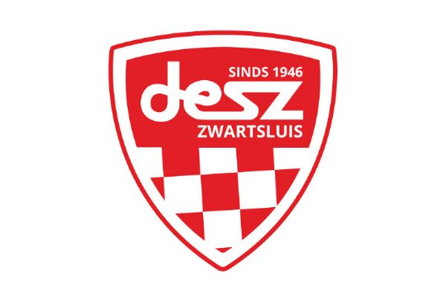
Machtiging – Doorlopend/periodiek S€PA
Naam Sportvereniging DESZ
Adres De Krabbescheer 6
Postcode/plaats 8064HL ZWARTSLUIS
Land Nederland
Rekeningnummer NL40RABO0147835968
Incassant ID NL33ZZZ400591350000

Door ondertekening van dit formulier geeft u toestemming aan SV DESZ doorlopende incasso-opdrachten te sturen naar uw bank, om een bedrag van uw rekening af te schrijven wegens contributies en overige periodieke bedragen en uw bank om doorlopend een bedrag van uw rekening af te schrijven overeenkomstig de opdracht van SV DESZ

Als u het niets eens bent met de afschrijving, dan kunt u deze laten terugboeken. Neem hiervoor binnen acht weken na afschrijving contact op met uw bank. Vraag uw bank naar de voorwaarden.
Naam
Adres
Postcode/plaats
Land
Inzake lidmaatschap
Rekeningnummer (IBAN)
Bank Identificatie (BIC)*
Machtigingskenmerk
Ingangsdatum
Plaats en datum | ZWARTSLUIS
Handtekening
*Verplicht bij een buitenlandse rekening
De formulieren A en B ingevuld mailen naar de ledenadministrateur;

Jaap Muis
Ledenadministratie SV DESZ
Email: ledenadministratie@desz.nl

Formulier B

